PRESSEMITTEILUNG

12. August 2015

Spaß in Mega-Dimension

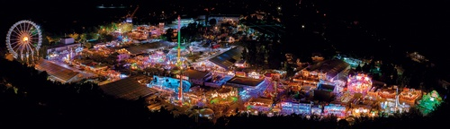

Dieses aus mehreren Einzelbildern zusammengesetzte Panoramafoto verdeutlicht die Dimension des Straubinger Gäubodenvolksfestes. Zur Halbzeit ziehen die Veranstalter eine positive Zwischenbilanz. Basierend auf den bisherigen Besucherzahlen werden bis zum Abschlussabend am 17. August wieder rund 1,4 Millionen Besucher aus aller Welt auf dem 100.000 qm großen Festgelände auf Bayerns zweitgrößtem Volksfest erwartet.

Foto: Straubinger Ausstellungs- und Veranstaltung GmbH / Florian Winterl

Hinweis für die Redaktion:
Weitere Pressetexte und attraktive Fotos in Druckqualität finden Sie im Internet unter www.ausstellungs-gmbh.de (obere Menüauswahl: Bildarchiv, Presse)

